#### Go开发环境搭建操作指南

1. **下载并配置Go 开发语言环境 (go1.19.3)**

下载地址

Go官网下载地址：https://golang.org/dl/

Go官方镜像站：<https://golang.google.cn/dl/>

开发者社区下载地址：<https://studygolang.com/dl>

环境配置

GOROOT是go 语言环境的安装路径，go的一些内置工具链通过GOROOT环境变量运行

GOPATH是一个环境变量，用来表明你写的go项目的存放路径（工作目录），GOPATH路径最好只设置一个，我们写的所有Go项目代码都放到GOPATH的src目录下。

GOPATH配置好以后，就可以通过go get 来安装一些基于Go lang的三方库，但国内用户无法直接访问部分库，可以通过配置国内源来解决这个问题。这里我们使用阿里云的源，在命令行输入下面两个命令：

go env -w GO111MODULE=on // go 1.11 后默认打开，可通过go env查看

go env -w GOPROXY=https://mirrors.aliyun.com/goproxy

Linux下GOROOT、GOPATH配置参考：

**root@wangbin:/home/goproject/src/athens/cmd/proxy# cat /etc/profile.d/go_env**

export GOROOT=/opt/go

export PATH=$PATH:$GOROOT/bin

export GOPATH=/home/goproject

export PATH=$PATH:$GOPATH

**root@wangbin:/home/goproject/src/athens/cmd/proxy#**

**环境变量生效：**

source /etc/profile.d/go_env

1. **集成开发环境IDE, 推荐使用Visual Studio Code**

IDE下载地址：<https://code.visualstudio.com/Download>

IDE安装插件：go // Rich Go language support for Visual Studio Code

安装方式：1. 如下在插件市场选择go install 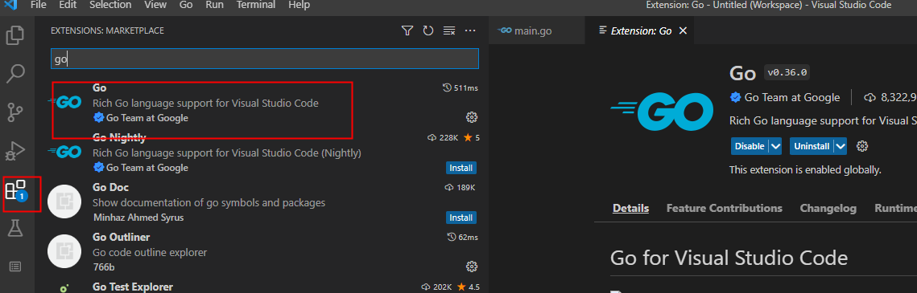

2. 在没有外网情况下可以进入插件vs code插件市场下载csvx格式的插件文件，通过导入方式安装

插件市场：<https://marketplace.visualstudio.com/items?itemName=golang.Go>

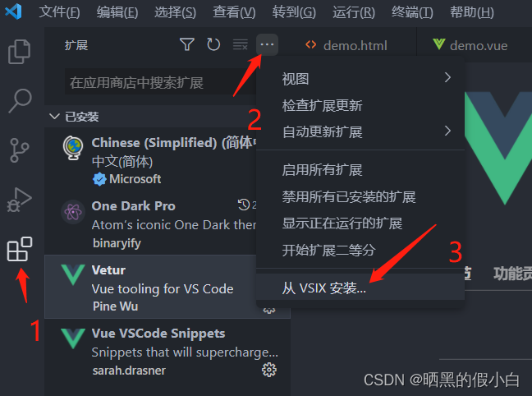

1. **安装开发工具链插件**

1）.在有外网的情况下也可选择如下安装方式：

打开VSCode -> Ctrol + Shift + p -> Go: Install/Update Tools

选择所有的go插件，点击ok，等待安装完成

2）.在没外网的情况下将如下开发插件放入$GOPATH目录下解压，重启vscode



1. **安装git工具**

4. 1下载：<https://git-scm.com/downloads/win>

4.2 安装

4.3 配置用户名和邮箱

git config –global user.name “wangbin”

git config –global user.email “994903808@qq.com”